DOSSIER PRESSE

WORLD DOCTORS ORCHESTRA

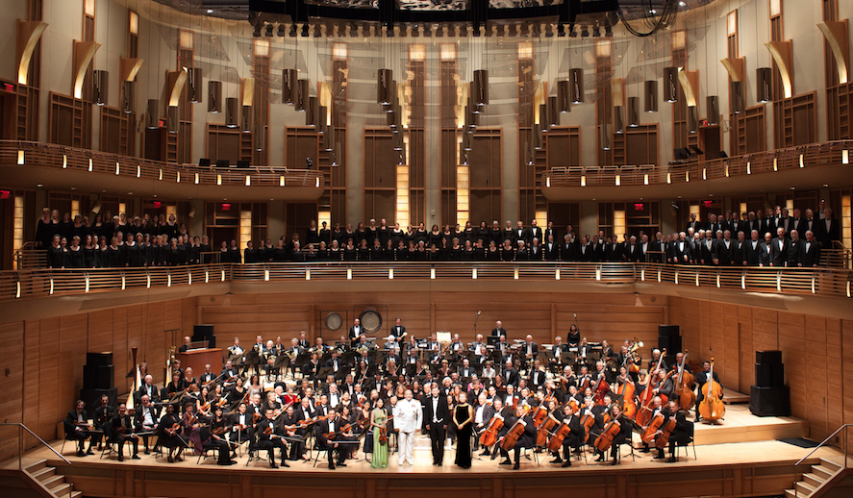

CONCERT CARITATIF
Placé sous la Haute Autorité de Monsieur
le Ministre de l’Europe et des Affaires Etrangères
Jean-Yves Le Drian

PHILHARMONIE DE PARIS
Grande Salle de Pierre Boulez

Samedi 8 juin 2019 À 20H30

Au profit de

LA CHAÎNE DE L’ESPOIR
LA FONDATION CURIE

PRÉSENTATION DU PROJET

Le World Doctors Orchestra (WDO) au travers du langage universel qu’est la musique, veut attirer l’attention sur le fait que l’accès aux soins est un droit fondamental de tout être humain, et qu’aucune frontière, aucun intérêt politique ou économique, ne doit y mettre obstacle.
Par l'organisation de concerts dans le monde entier, le WDO vient en aide aux personnes touchées par la maladie, par l'intermédiaire d'associations caritatives internationales et locales.
Le World Doctors Orchestra, créé en 2007, programme trois concerts dans les plus grandes capitales du monde entier. Paris aura l’honneur d’accueillir cette formation en 2019. 133 musiciens, de 17 nations, composeront l’orchestre.

Les concerts seront donnés au bénéfice de La Chaîne de l’Espoir et de la Fondation Curie. Tous les musiciens, y compris le chef, sont bénévoles, prennent en charge leurs frais de déplacement et d’hébergement et s’acquittent d’une contribution de 300€. Les frais d’organisation sont couverts par une partie de la billetterie et les donations des musiciens. Les bénéfices sont entièrement versés aux associations. En 10 saisons et 29 concerts, plus de un million d’euros a été versé aux associations caritatives du monde médical.

Au programme, la troisième symphonie de Mahler pour orchestre, mezzo soprano, chœur de femmes et chœur d’enfants.

Ce projet est parrainé par :
- Nathalie DESSAY
- Rolando VILAZON
- Professeur CHANGEUX
- Professeur DELOCHE
- Académie Nationale de Médecine
- Conseil Départemental de l’Ordre des Médecins de la ville de Paris

Le Ministère des Affaires Européennes et Etrangères organise une réception pour les médecins participants dans les salons du Ministère.

SITES INTERNET

www.worlddoctorsorchestraparis2019.fr/page/wdo

www.world-doctors-orchestra.org/home/

PROGRAMME DU CONCERT

La Symphonie nº 3 en ré mineur de Gustav Mahler a été composée durant les étés 1895 et 1896 à Steinbach am Attersee. C’est la plus longue des symphonies du compositeur. Sa durée de 1h10 minutes en fait la deuxième plus longue de tout le répertoire classique.
La symphonie comporte six mouvements :
- Kräftig. Entschieden
- Tempo di Menuetto. Sehr mäßig
- Comodo. Scherzando. Ohne Hast
- Sehr langsam. Misterioso. Durchaus ppp
- Lustig im Tempo und keck im Ausdruck
- Langsam. Ruhevoll. Empfunden

LES ASSOCIATIONS CARITATIVES

La Chaîne de l’Espoir

Fondée en 1994 par le Professeur Alain Deloche et aujourd'hui présidée par le Dr Eric Cheysson, La Chaîne de l'Espoir est un réseau d'excellence et d'expertises médico-chirurgicales, ainsi qu'un acteur de santé, engagé dans l'accès aux soins et à l'éducation aux enfants les plus pauvres, à leurs familles et leurs communautés à travers le monde. La Chaîne de l'Espoir intervient aujourd'hui dans près de 30 pays et sur les lieux de grandes catastrophes humanitaires. Elle s'engage à agir auprès de toutes les populations dont les systèmes de santé et d'éducation sont déficients ou inexistants.
www.chainedelespoir.org

La Fondation Curie

L'Institut Curie, acteur de référence de la lutte contre le cancer, associe un centre de recherche de renommée internationale et un ensemble hospitalier de pointe qui prend en charge tous les cancers y compris les plus rares. Fondé en 1909 par Marie Curie, l'Institut Curie rassemble sur 3 sites (Paris, Saint Cloud, Orsay) 3400 chercheurs, médecins et soignants autour de ses 3 missions: soins, recherche et enseignement. Fondation privée reconnue d'intérêt publique, l'Institut Curie est habilité à ainsi améliorer les traitements.
www.curie.fr

LES INTERVENANTS

WORLD DOCTORS ORCHESTRA
Le World Doctors Orchestra a été créé en 2007, le premier concert étant donné à la Philharmonie de Berlin en 2008. Il regroupe actuellement environ 1200 médecins de 30 spécialités et 50 nationalités. Il organise 3 concerts par an dans des pays différents.
Les musiciens sélectionnés pour chaque session prennent en charge leurs frais de déplacement et d'hébergement, ne perçoivent aucun cachet et s'acquittent d'une contribution financière assurant une partie des frais d'organisation et le fonctionnement de l'association.
Depuis 2008, il a donné 29 concerts, interprété 49 oeuvres de 29 compositeurs, engagé 25 solistes et 6 choeurs.
www.world-doctors-orchestra.org/home/

LE CHEF D’ORCHESTRE : Stefan WILLICH
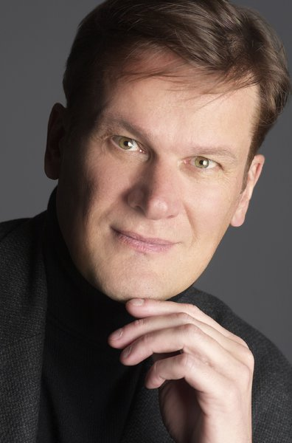
Stefan WILLICH est le fondateur et directeur musical du World Doctors orchestra (WDO). Il a étudié le violon, la musique de chambre et la direction d’orchestre à Stuttgart et Berlin, participé à de prestigieuses classes de Maître avec Sergiu Celibidache (Munich), Léon Fleischer (Boston) et Léon Barzin (Paris).
Cependant, il a débuté par la carrière médicale, spécialiste en cardiologie avec activités de recherche ; il s’est particulièrement intéressé à la prévention, et à l’économie médicale. Il a travaillé plusieurs années à « Harvard Medical School » à Boston ; il a été nommé professeur et directeur à « Institute of Social Medicine, Epidemiology and Health Economics at the Charité University Medical Center » à Berlin.

De 2012 à 2014, Stefan Willich a assuré les fonctions de Président du Conservatoire de Musique Hans Eisler à Berlin. Il a régulièrement dirigé en Allemagne, Italie et USA (City Music Cleveland Orchestra). En 2017, il fonde le WDO avec succès puisque l’association compte actuellement plus de 1200 membres de 50 nations. En tant que directeur artistique, il a obtenu des succès incontestables dans des pièces majeures du grand répertoire sur des scènes célèbres : Berlin 2010, 9ème symphonie pour le Sommet Mondial de la Santé, Washington 2011, 2ème symphonie de Mahler pour les commémorations du 10ème anniversaire du 11 septembre 2001. Il a dirigé 38 solistes et 11 chœurs.

LA SOLISTE : Delphine HAIDAN, mezzo-soprano

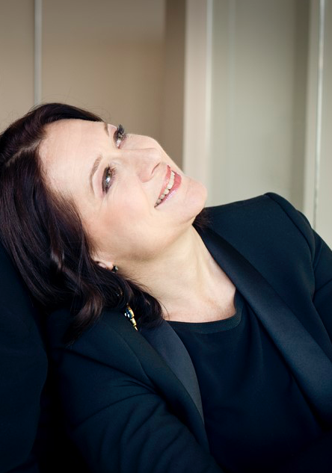
Delphine HAIDAN est une artiste accomplie dont la carrière se partage entre l’opéra et le récital. C’est ainsi qu’elle a participé à de nombreuses productions à l’Opéra de Paris, parmi lesquelles on peut citer Carmen (Mercedes), Les Comtes d’Hoffman (La Muse-Nicklausse, Don Giovanni (Zerlina), L’Enfant et les Sortilèges (La Chatte – l’Ecureuil). On a également pu l’entendre au Théâtre des Champs Elysées, à l’Opéra Comique, au Capitole de Toulouse, au Grand Théâtre de Bordeaux, à l’Opéra National du Rhin, à l’Opéra d’Avignon, à l’Opéra de Nice et au Grand Théâtre de Tours. Sa carrière s’est parallèlement développée à l’étranger : La Scala de Milan, le Festival de Glyndebourne, Musikverein et Konzerthaus de Vienne, Maestranza de Séville, Royal Albert Hall de Londres, Dresde, Santander, Tel Aviv Lisbonne, Barcelone, Gand, Anvers, Bruxelles, Rotterdam, Edimbourg, Glasgow, Moscou, Tokyo et Bogota.

Delphine Haidan est titulaire d’une maîtrise de musicologie à la Sorbonne, d’un Prix au CNSM de Paris et de nombreux Prix de différents concours internationaux. Nommée aux Victoires de la Musique, elle a participé à plusieurs disques, dont Lakmé paru chez Emi sous la direction de Michel Plasson, et Carmen enregistré paour Decca avec Myung-Whun Chung.
Elle est par ailleurs Marraine vocale et administratrice de l’Association Music’O Séniors.

LE CHEF DE CHŒUR : Jean-Marie PUISSANT
Chanteur sous la direction des plus grands maestros tels Herreweghe, Christie, Corboz, Boulez, Gardiner, Abbado, Nagano, Bertini, Barenboïm, Giulini, Jean?Marie Puissant étudie parallèlement la direction de chœur avec Ericson, puis la direction d'orchestre en France, Suisse, Hongrie et Italie. Directeur musical du Chœur National des Jeunes, du Quatuor Féminin de Paris et du chœur Sorbonne Nouvelle, il assure pendant 15 ans la coordination de 76 chorales de collèges parisiens et est l'assistant de William Christie en 1995.

Il est actuellement directeur artistique du Chœur Variatio, du Chœur Nicolas de Grigny et de l'Ensemble de Solistes Allegri. Il a dirigé plusieurs orchestres réputés dont l'Orchestre National d'Île de France, la Savaria Symphonia de Hongrie, le Philharmonique de Lorraine, l'Orchestre Paris Sorbonne, l'Orchestre de l'Opéra de Reims, l’Orchestre Lamoureux … Plusieurs artistes de renom ont travaillé sous sa direction : Quatuor Parisii, Quatuor Arpeggione, Françoise Pollet, Nora Gubisch, Christiane Legrand, Mark Foster, Dominique Visse, Marie-Josèphe Jude, Jean-Philippe Collard, Michel Béroff …
Eclectique, il aborde aussi bien des œuvres du répertoire lyrique (Carmen, Faust, comédies musicales de Bernstein, Joubert ou Gershwin) que le répertoire sacré, du baroque au contemporain, ou de la musique du monde (Brésil, Chine, ou Corée). Il est engagé à plusieurs reprises par l'Opéra de Reims pour interpréter des œuvres de Haydn, Prokofiev, Mozart. De nombreux festivals l'invitent comme chef de choeur, membre de jury de concours internationaux ou master classes, tant en France qu'à l'étranger (Israël, Slovénie, Russie, Estonie, Portugal, Belgique, Chine). Un Diapason d'Or en 2007 récompense l'enregistrement d'œuvres de Pierné réalisé avec le Chœur Nicolas de Grigny et l'Orchestre National de Lorraine sous la direction de Jacques Mercier. Plusieurs productions internationales font appel à lui pour diriger les chœurs lors d'événements exceptionnels : Stade de France, Opéras Nabucco (2008) et Aïda de Verdi (2010) et spectacle des Rolling Stones (2014).

LE CHOEUR NICOLAS DE GRIGNY
Créé en 1986, le Chœur Nicolas de Grigny (CNG) est constitué de chanteurs amateurs de haut niveau de Reims et sa région, encadrés par une équipe artistique professionnelle : Jean-Marie Puissant, directeur artistique depuis plus de 20 ans, Nicolas Pattier, chef-assistant, Elodie Marchal, pianiste-accompagnatrice, Patrick Radelet, professeur de chant, ainsi que chanteurs solistes, instrumentistes, danseurs, metteur en scène, techniciens et orchestres pour les concerts et spectacles.
Grâce à l’exigence et au dynamisme du chef de chœur, le CNG donne des spectacles contrastés de grande qualité. La volonté du directeur artistique est d’aborder des répertoires très variés, de l’époque baroque à nos jours, en passant par l’interprétation de musiques du monde (Brésil, Chine, Espagne) ou d’œuvres de jazz (Caratini, Goret, Gershwin) avec orchestre, orgue, a capella, en grand chœur (80-120 choristes) ou en chœur de chambre, chœur de femmes, chœur d’hommes ou ensemble vocal.
Depuis quelques années, le CNG souhaite apporter une autre dimension à l'interprétation des œuvres et réalise des spectacles avec mises en scène (Carmen, Passion Opéra, Carmina Burana, Gershwin), qui font intervenir des musiciens, des danseurs, artistes de cirque, comédiens, figurants. Le CNG a passé commande auprès de 2 compositeurs : Patrice Caratini, dont le CNG a créé « Xocoalt », spectacle musical autour du chocolat, qui mêle narration et musique, le tout accompagné d'un orchestre de jazz. Plus récemment, Jean-Marie Puissant a sollicité Ivan Jullien pour un arrangement d'extraits de comédies musicales de Gershwin pour solistes, chœur mixte à 7 voix, orchestre de jazz et danseur de claquettes.
Le CNG organise régulièrement des répétitions publiques commentées, destinées le plus souvent aux habitants du quartier des Châtillons (lieu des répétitions), mais également dans d'autres lieux (salles des fêtes de villages) afin de faire découvrir la musique vocale à des personnes qui ne vont pas régulièrement au concert, ou à des mélomanes qui veulent découvrir de nouvelles œuvres en assistant à des répétitions du choeur.
Le CNG bénéficie des soutiens de la Ville de REIMS, du Conseil Général de la Marne et du Conseil Régional (ORCCA).

LE CHOEUR D'ENFANTS: MAITRISE DE REIMS
Fondée en 1285, la Maîtrise reste fidèle à son orientation historique et prestigieuse de Maîtrise de la Cathédrale de Reims. Participant pleinement à la vie de l'Eglise et notamment à la Paroisse Notre Dame – Saint Jacques pour les messes et les grandes fêtes liturgiques, la Maîtrise anime aussi la vie musicale à Reims (Nuit des Cathédrales, Fêtes Johanniques, Flâneries Musicales...).
Longtemps dirigée par de grands Maîtres de Chapelle comme H. Hardouin (1748-1791), L. Hess (1927-1957), A. Muzerelle (1960-1997), la Maîtrise de Reims rassemble aujourd’hui 170 enfants scolarisés à l’école et au collège Notre Dame.
Les élèves y suivent un enseignement classique doublé d’un enseignement musical et vocal. La formation est étalée sur huit ans et la progression répartie en trois chœurs.
La Maîtrise participe aussi à des productions lyriques avec l’Opéra de Reims ou à Paris (Tosca, la Bohême, la Flûte Enchantée, Carmina Burana, Carmen). Fortement sollicitée, la Maîtrise répond à de nombreuses invitations en Champagne–Ardenne, en France (Paris, Nancy, Strasbourg) comme en Europe (Oxford, Liège, Florence, Prague, Londres).
Sa qualité lui permet de soutenir aussi des œuvres caritatives comme Graine d’Espoir en accompagnant Barbara Hendricks pour un concert de Noël.
Outre l’animation de messes et de célébrations, les chœurs ont la possibilité de se produire pour d’autres événements.

INFORMATIONS PRATIQUES

Prix des places 10 – 15 – 20 – 28 – 35 – 40 euros

Réservation: https://billetterie.philharmoniedeparis.fr/selection/event/seat?perfId=1209135892

Carré Or : des places sont proposées au prix de 200€, au profit des associations caritatives (coût réel après déduction fiscale= 66 €).
Réservation : Dr Adela FARCAS farcasadela2000@yahoo.fr.

CONTACTS PRESSE

Dr Didier GALLINET 06 07 74 68 82 didiergallinet@yahoo.fr
Dr Monika EISERMANN 06 89 30 41 24 monika.eisermann@aphp.fr
Dr Etienne BRAIN 01 47 11 18 75 etienne.brain@curie.fr
Dr Adela FARCAS farcasadela2000@yahoo.fr
Dr Hans Christian LORENZO hans.lorenzo@u-psud.fr

